Service communication Tours, le 8 novembre 2016

**Communiqué de Presse**

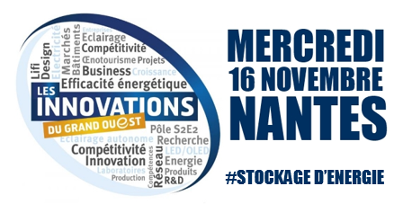

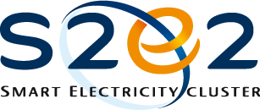

**Le 16 novembre, à Nantes, le pôle de compétitivité S2E2 organise un événement sur la Thématique du stockage d’énergie en collaboration avec 10 entreprises leaders sur leur marché**CCO - Tour de Bretagne à Nantes (44) -Le mercredi 16 novembre 2016 de 9h à 14h

**Communiqué de Presse**

**Dans la perspective de favoriser les échanges entre les acteurs de son écosystème, le Pôle de compétitivité S2E2 organise le mercredi 16 novembre, les « Innovations du Grand Ouest », un événement dédié, pour cette 3ème édition, aux solutions actuelles et futures du stockage d’énergie.**

En effet, le stockage de l’énergie se positionne au cœur des priorités de la politique énergétique nationale et constitue un enjeu majeur, pour le développement économique de la région des Pays de la Loire, en irrigant un grand nombre de secteurs d’activité.

Dans ce cadre, cette nouvelle édition des « Innovations du Grand Ouest » sera l’occasion, pour l’ensemble des participants, de rencontrer des entreprises leaders sur leur marché et de découvrir les dernières innovations technologiques en matière de stockage d’énergie pour des applications stationnaires ou embarquées de la faible à la forte puissance.

Ainsi, une dizaine d’entreprises adhérentes du pôle S2E2 (ABB, AIA Ingénierie, ARMOR, E4V, EASILY, KEMWATT, POWIDIAN, SYSTOVI, TRONICO et VLAD) viendront exposer et présenter, au cours de pitchs de 15 minutes, leurs innovations technologiques à un public de professionnels spécialistes du stockage ou utilisateur de solutions de stockage pour leurs applications.

Ce rendez-vous, sources d’échanges (temps de réseautage, cocktail déjeunatoire…) et d’opportunités d’affaires, sera l’occasion pour les intervenants de bénéficier d’une visibilité unique sur cette thématique et de montrer leur potentiel d’innovation à l’ensemble des participants.

***Cette 3ème édition des « Innovations du Grand Ouest » est organisée en partenariat avec :***

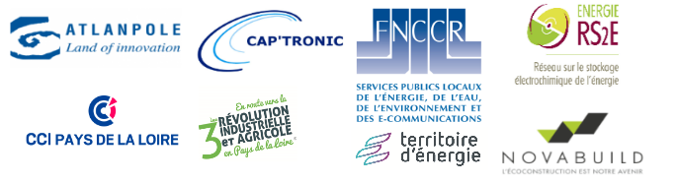

**Liens utiles**

* **Pour plus d’information sur l’événement, rendez-vous sur le site web du pôle S2E2 à l’adresse suivante :**

<http://www.s2e2.fr/fr/actualites-agenda/innovations-du-grand-ouest-stockage-de-l-energie>

* **Vous souhaitez consulter le programme et les innovations présentées, téléchargez la plaquette de l’événement :**

<http://www.s2e2.fr/sites/default/files/fichiers/annuaire_igo2016_21x21_2v_web_2_0.pdf>

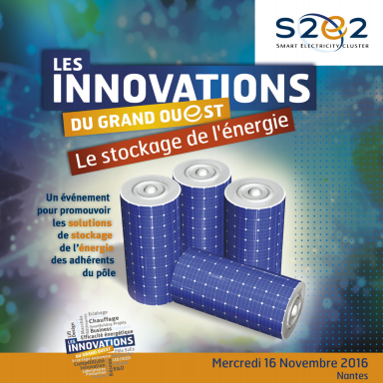

**Communiqué de Presse**

**À propos du pôle S2E2**

Labellisé pôle de compétitivité en 2005, le pôle S2E2 contribue à l’émergence de nouvelles solutions technologiques dans les domaines de l’efficacité énergétique, des énergies renouvelables et des réseaux électriques intelligents (Smart Grids)

Dans ce cadre, le pôle S2E2 concentre son activité sur l’innovation et vise à favoriser la compétitivité de ses entreprises adhérentes, réparties sur les régions Centre-Val de Loire, Pays de la Loire et Nouvelle Aquitaine.

Ainsi, en s'appuyant sur les compétences et l'expertise de son équipe opérationnelle, le pôle S2E2 propose à ses adhérents une large gamme de services destinée à stimuler leur capacité à innover et à développer leur business.

**Contact Presse**

**Chanelle ANDRE   
Assistante Marketing et Communication**Tél. +33 (0)2 47 42 81 41  
chanelle.andre-ext@st.com

**Frédéric CABAS   
Responsable Marketing et Communication**Tél. +33 (0)2 47 42 49 82   
[frederic.cabas-s2e2-ext@st.com](mailto:frederic.cabas-s2e2-ext@st.com)

Pour plus d’information, suivez-nous sur le compte Twitter  **@PoleS2E2**, ou visiter le site [**www.s2e2.fr**](http://www.s2e2.fr)

**Adresse du pôle S2E2**c/o STMicroelectronics : 10, rue Thalès de Milet - CS 97155 - 37071 Tours Cedex 2